학생 조회 기능 조합

2019-11-20

이승진

학습목표

학생 목록 조회 페이지에서, 학생 한 명 조회 페이지로 넘어가는 링크를 구현하자.

목차

1. student2.jsp 실행 2

2. test1.jsp 실행 4

1) a 태그 4

2) 절대 주소 URL, 상대 주소 URL 5

3. studentList3.jsp 6

4. 되돌아가기 기능 8

5. 실습 9

# student2.jsp 실행

지난 시간에 구현한 student2.jsp를 실행하자. (단축키 Ctrl+F11)

### http://localhost:8080/lecture1/jdbc1/student2.jsp

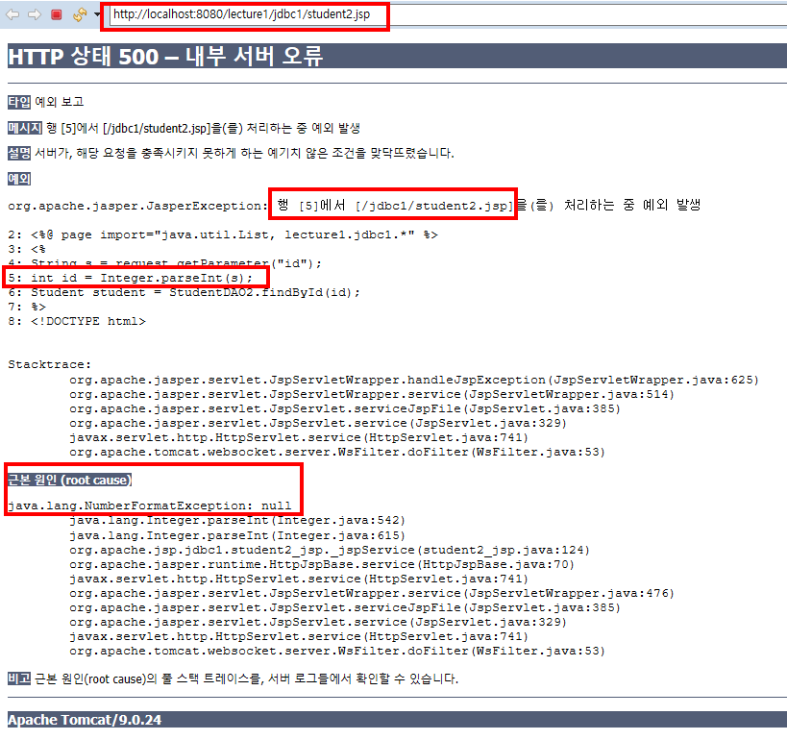

request parameter에 id 값이 없기 때문에,

줄5에서 NumberFormatException 에러가 발생한다.

### 톰캣 서버 실행 상태

톰캣 서버 실행 상태를 살펴보자.

메뉴: Window - Show View - Servers

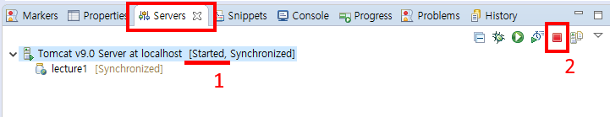

1) 톰캣 서버가 started 상태이다.

2) 이 빨간색 버튼을 클릭하면, 톰캣 서버가 종료된다.

### http://localhost:8080/lecture1/jdbc1/student2.jsp?id=2

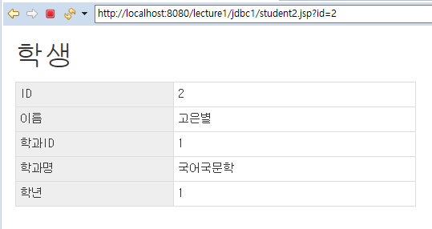

http://localhost:8080/lecture1/jdbc1/student2.jsp?id=2

웹 서버에 이 URL을 요청하면, 위 화면과 같은 내용이 서버로부터 출력된다.

### http://localhost:8080/lecture1/jdbc1/student2.jsp?id=4

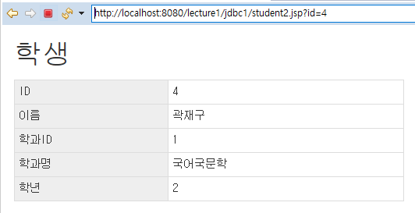

http://localhost:8080/lecture1/jdbc1/student2.jsp?id=4

웹 서버에 이 URL을 요청하면, 위 화면과 같은 내용이 서버로부터 출력된다.

# test1.jsp 실행

## a 태그

WebContent/jdbc1/test1.jsp

|  |  |
| --- | --- |
| 1  2  3  4  5  6  7  8  9  10  11  12  13  14  15  16  17  18  19  20  21  22  23  24  25  26  27  28 | <%@ page language="java" contentType="text/html; charset=UTF-8" pageEncoding="UTF-8"%>  <!DOCTYPE html>  <html>  <head>  <meta http-equiv="Content-Type" content="text/html; charset=utf-8">  <meta name="viewport" content="width=device-width, initial-scale=1">  <link rel="stylesheet" href="https://maxcdn.bootstrapcdn.com/bootstrap/3.3.7/css/bootstrap.min.css">  <script src="https://ajax.googleapis.com/ajax/libs/jquery/3.1.1/jquery.min.js"></script>  <script src="https://maxcdn.bootstrapcdn.com/bootstrap/3.3.7/js/bootstrap.min.js"></script>  </head>  <body>  <div class="container">  <h1>학생목록</h1>  <div>  <a href="http://localhost:8080/lecture1/jdbc1/student2.jsp?id=2">고은별</a>  </div>  <div>  <a href="http://localhost:8080/lecture1/jdbc1/student2.jsp?id=4">곽재구</a>  </div>  </div>  </body>  </html> |

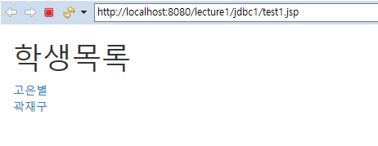

위 화면에서 '고은별' 항목을 클릭하면, 아래와 같은 화면이 출력된다.

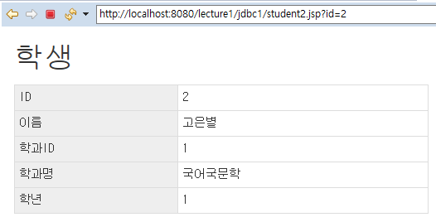

### 실행과정

(1) <a href="http://localhost:8080/lecture1/jdbc1/student2.jsp?id=2">고은별</a> 태그가 클릭되면

웹브라우저는 서버에 "http://localhost:8080/lecture1/jdbc1/student2.jsp?id=2" URL을 요청한다.

(2) 요청하자마자 웹브라우저 주소칸 값은 요청한 URL로 바뀐다.

즉 웹브라우저 주소칸 값은 "http://localhost:8080/lecture1/jdbc1/student2.jsp?id=2" 으로 바뀐다.

(3) 서버에서 student2.jsp 파일이 실행된다.

이때 request parameter 에 id=2 값이 들어있다.

(4) student2.jsp 파일의 실행 결과 출력이 서버로부터 웹브라우저에 전송된다.

전송된 html 태그들이 웹브라우저 창에 출력된다.

## 절대 주소 URL, 상대 주소 URL



위 화면에서 웹브라우저 주소칸의 URL은

"http://localhost:8080/lecture1/jdbc1/test1.jsp" 이다.

위 화면에서 고은별 항목을 클릭했을 때 서버에 요청되는 URL은

"http://localhost:8080/lecture1/jdbc1/student2.jsp?id=2" 이다.

위 두 URL의 앞부분이 일치하고, 파일명 부분만 다르다.

### 절대 주소 URL

<a href="http://localhost:8080/lecture1/jdbc1/student2.jsp?id=2">고은별</a>

이 a 태그를 클릭하면, "http://localhost:8080/lecture1/jdbc1/student2.jsp?id=2" URL 이 서버에 요청된다.

이 URL은 절대 주소 URL 이다.

<a href="student2.jsp?id=2">고은별</a>

이 a 태그를 클릭하면, 현재 웹브라우저 주소칸의 URL 에서

파일명 부분만 "student2.jsp?id=2" 으로 바뀐 URL이 서버에 요청된다.

이 URL은 상대 주소 URL 이다.

위 두 a 태그는 클릭했을 때, 서버에 요청되는 URL이 동일하다.

따라서 좀 더 간결한 상대 주소 URL을 사용하여 구현하는 것이 더 바람직하다.

절대 주소 URL을 사용하여 구현한 경우에는,

톰캣 서버 주소가 바뀌면, 절대 주소 URL에서 서버 주소를 수정해 주어야 하니, 매우 번거롭다.

상대 주소 URL을 사용하여 구현하면 이런 번거로움이 없다.

# studentList3.jsp

WebContent/jdbc1/studentList3.jsp

|  |  |
| --- | --- |
| 1  2  3  4  5  6  7  8  9  10  11  12  13  14  15  16  17  18  19  20  21  22  23  24  25  26  27  28  29  30  31  32  33  34  35  36  37  38  39  40  41  42  43  44  45  46  47  48  49  50  51  52  53  54  55  56  57  58  59 | <%@ page language="java" contentType="text/html; charset=UTF-8" pageEncoding="UTF-8"%>  <%@ page import="java.util.List, lecture1.jdbc1.*" %>  <%  String srchText = request.getParameter("srchText");  if (srchText == null) srchText = "";  List<Student> list = StudentDAO.findByName(srchText);  %>  <!DOCTYPE html>  <html>  <head>  <meta http-equiv="Content-Type" content="text/html; charset=utf-8">  <meta name="viewport" content="width=device-width, initial-scale=1">  <link rel="stylesheet" href="https://maxcdn.bootstrapcdn.com/bootstrap/3.3.7/css/bootstrap.min.css">  <script src="https://ajax.googleapis.com/ajax/libs/jquery/3.1.1/jquery.min.js"></script>  <script src="https://maxcdn.bootstrapcdn.com/bootstrap/3.3.7/js/bootstrap.min.js"></script>  <style>  thead th { background-color: #eee; }  table.table { width: 700px; margin-top: 10px; }  </style>  </head>  <body>  <div class="container">  <h1>학생목록</h1>  <form class="form-inline">  <div class="form-group">  <label>이름</label>  <input type="text" class="form-control" name="srchText" value="<%= srchText %>"  placeholder="검색조건" />  </div>  <button type="submit" class="btn btn-primary">조회</button>  </form>  <table class="table table-bordered table-condensed">  <thead>  <tr>  <th>학번</th>  <th>이름</th>  <th>학과</th>  <th>학년</th>  </tr>  </thead>  <tbody>  <% for (Student student : list) { %>  <tr>  <td><%= student.getStudentNumber() %></td>  <td><a href="student2.jsp?id=<%= student.getId() %>"><%= student.getName() %></a></td>  <td><%= student.getDepartmentName() %></td>  <td><%= student.getYear() %></td>  </tr>  <% } %>  </tbody>  </table>  </div>  </body>  </html> |

<td><a href="student2.jsp?id=<%= student.getId() %>"><%= student.getName() %></a></td>

위 태그의 실행 결과 출력은 다음과 같다.

<td><a href="student2.jsp?id=1">고은</a></td>

<td><a href="student2.jsp?id=2">고은별</a></td>

<td><a href="student2.jsp?id=4">곽재구</a></td>

<td><a href="student2.jsp?id=5">기형도</a></td>

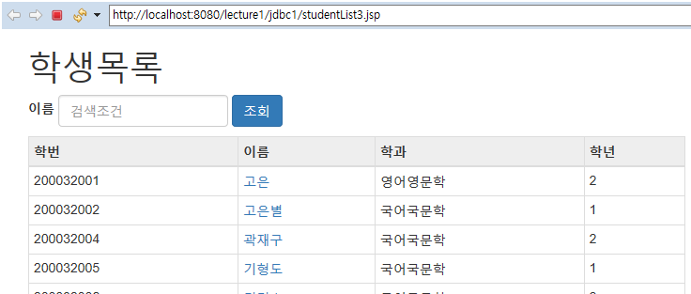

위 학생 목록에서 '고은별' 이름을 클릭하면, 아래 화면이 출력된다.

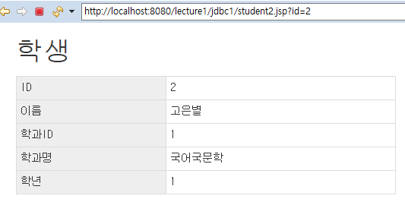

# 되돌아가기 기능

WebContent/jdbc1/student2.jsp 수정

|  |  |
| --- | --- |
| 1  2  3  4  5  6  7  8  9  10  11  12  13  14  15  16  17  18  19  20  21  22  23  24  25  26  27  28  29  30  31  32  33  34  35  36  37  38  39  40  41  42  43  44  45  46  47  48  49  50  51  52  53  54 | <%@ page language="java" contentType="text/html; charset=UTF-8" pageEncoding="UTF-8"%>  <%@ page import="java.util.List, lecture1.jdbc1.*" %>  <%  String s = request.getParameter("id");  int id = Integer.parseInt(s);  Student student = StudentDAO2.findById(id);  %>  <!DOCTYPE html>  <html>  <head>  <meta http-equiv="Content-Type" content="text/html; charset=utf-8">  <meta name="viewport" content="width=device-width, initial-scale=1">  <link rel="stylesheet" href="https://maxcdn.bootstrapcdn.com/bootstrap/3.3.7/css/bootstrap.min.css">  <script src="https://ajax.googleapis.com/ajax/libs/jquery/3.1.1/jquery.min.js"></script>  <script src="https://maxcdn.bootstrapcdn.com/bootstrap/3.3.7/js/bootstrap.min.js"></script>  <style>  body { font-family: 굴림체; }  table.table { width: 500px; }  table td:nth-child(1) { background-color: #eee; }  </style>  </head>  <body>  <div class="container">  <h1>학생</h1>  <table class="table table-bordered table-condensed">  <tr>  <td>ID</td>  <td><%= student.getId() %></td>  </tr>  <tr>  <td>이름</td>  <td><%= student.getName() %></td>  </tr>  <tr>  <td>학과ID</td>  <td><%= student.getDepartmentId() %></td>  </tr>  <tr>  <td>학과명</td>  <td><%= student.getDepartmentName() %></td>  </tr>  <tr>  <td>학년</td>  <td><%= student.getYear() %></td>  </tr>  </table>  <a href="javascript:window.history.back()" class="btn btn-info">돌아가기</a>  </div>  </body>  </html> |

<a href="javascript:window.history.back()" class="btn btn-info">돌아가기</a>

이 버튼을 클릭하면, 웹브라우저에서 백 버튼을 클릭한 것과 동일한 일이 발생한다.

# 실습

사용자 목록 조회 페이지에서, 사용자 한 명 조회 페이지로 넘어가는 링크를 구현하자.